报价文件组成及格式要求
一、报价文件组成
报价文件需提供一式两份（备注：纸质版1份，需盖章并密封邮寄至甲方指定地址；电子版1份，使用 U 盘或光盘装载，与纸质版一并密封邮寄，电子版包括：将盖章纸质版扫描成PDF版、非盖章版报价文件的WORD版）。
- 报价一览表（加盖填写名称并盖章）。
- 报价单位资格证明文件（企业简介、营业执照、服务承诺函）。
- 诚信承诺书。
- 法人代表授权书（填写名称并盖章）。
- 本地化的服务能力。
- 无重大违法记录声明函。
- 供应商信用承诺书。
- 信用查询记录（没有列入失信被执行人、重大税收违法失信主体、政府采购严重违法失信行为记录名单）。
- 社保缴纳凭证及纳税凭证。

二、报价文件格式
（备注报价文件格式为通用格式。报价人应根据采购项目性质的不同，提交与本项目相关的格式文件或按符合本行业惯例的格式提交格式文件。）
1.报价文件格式
1.1报价封面
（以下封面仅供参考）

三亚市公共交通大数据监管平台项目测评工作招标代理服务

报价文件

项目名称：三亚市公共交通大数据监管平台项目测评工作招标代理服务
采 购 人：三亚科技投资集团有限公司

报价单位（盖章）：
联系人： 联系电话：
日期： 年 月 日

目 录
（格式自拟）

报价一览表
项目名称:
序号 | 名称 | 数量 | 单位 | 单价 | 合计金额 | 完工期
1 | A包：安全测评(安全风险评估/等保测评) | 1 | 项
2 | B包：第三方测试/软件测试 | 1 | 项
3 | C包：：密码应用测评 | 1 | 项
4 | D包：网络安全服务 | 1 | 项
总报价

报价人:(填写名称并盖章)

法定代表人或授权代表签字：:

日期： 年 月

二、报价单位资格证明文件

企业简介（格式自拟）

2.营业执照、资质证书、荣誉证书等（详见采购需求文件“七、 招标代理资格要求”，提供相应证明材料，格式自拟）
（1）营业执照

- 在海南省政府采购网注册备案，（须提供海南省政府采购网http://www.ccgp-hainan.gov.cn/主体信息页面中本单位所在页面截图并加盖单位鲜章）
（3）在海南省公共资源交易平台登记备案（须提供海南省公共资源交易平台http://zw.hainan.gov.cn/ggzy/主体信息页面中本单位所在页面截图并加盖单位鲜章）
（4）能够依托海南省评标专家库抽取评审专家，并协调利用海南省公共资源交易中心开评标场地组织开评标活动（作出书面承诺，格式自拟）；

3.服务承诺函（格式自拟）

诚信承诺书
致:三亚科技投资集团有限公司
本人以企业法定代表人的身份郑重承诺：
- 将遵循公开、公正和诚实信用的原则自愿参加 项目的投标；
- 所提供的一切材料都是真实、有效、合法的；
- 不出借、转让资质证书，不让他人挂靠投标，不以他人名义投标或者以其他方式弄虚作假，骗取中标；
- 不与其他投标人相互串通投标报价，不排挤其他投标人的公平竞争、损害招标人的合法权益；
- 严格遵守开标现场纪律，服从监管人员管理；
- 保证中标后不转包及使用挂靠队伍；
- 严格执行廉洁从业有关规定，不发生违纪违法行为。

报价人:(填写名称并盖章)：

法定代表人签字：

日期： 年 月 日

法人代表授权书
致:三亚科技投资集团有限公司
本授权书声明：本公司是注册于 (国家或地区)的 （报价人名称）法定代表人 （姓名）代表本公司授权 （被授权人的姓名）为本公司的合法代表人，就 采购询价项目的报价和合同执行，以我方的名义处理一切与之有关的事宜。
本授权书于 年 月 日签字生效,有效期至 年 月 日，特此声明。
法定代表人[签字]：
身份证号码：
被授权人[签字]：
身份证号码：
报价人[填写名称并盖章]：
被授权人情况：
姓名 性别 年龄 职务
通信地址：
电话： 传真：
注：如果是法定代表人直接进行报价及报价文件签署，本文件可不提供。

1.法人及授权委托人身份证复印件

附：法定代表人身份证复印件

附：授权委托人身份证复印件

本地化的服务能力（仅供参考、内容及格式请自拟）
致:三亚科技投资集团有限公司
我公司全称为 公司，成立时间 年 月 日，法定代表人为 ，售后地址为 ，本公司下属服务机构能够提供完善的本地化服务，特此证明！

报价人:(填写名称并盖章)：
法定代表人签字：
日期： 年 月 日

无重大违法记录声明函
致： 三亚科技投资集团有限公司
我公司参加政府采购活动前3年内在经营活动中没有重大违法记录，特此声明。
若在采购过程中发现我公司近3年内在经营活动中有重大违法记录的，我公司将承担因此引起的一切后果。

报价人:(填写名称并盖章)

法定代表人或授权代表签字：:

日期： 年 月 日

供应商信用承诺书
致： 三亚科技投资集团有限公司
本人以本企业法定代表人的身份并代表本企业郑重承诺:我们视诚信为企业的生命,在政府协议采购供应经营服务中,保证遵守诚实信用原则，忠实履行社会责任。
一、守法诚信。本企业依法经营，规范服务，自觉维护公平竞争环境。不恶意质疑投诉;不以回扣、好处费、红包、提成等手段拉拢采购人、采购机构和监督管理机构相关工作人员和评审专家。
二、效率诚信。本企业确保按照协议按时交货和及时提供服务。
三、价格诚信。本企业确保协议供应的产品和服务成交价格不高于该产品和服务的同期市场价格。
四、质量诚信。本企业确保协议供应的产品和服务都符合规定的设计和制造生产的行业标准，手续合法完备。
五、服务诚信。本企业确保按照协议为供应的产品提供相关售后服务，保障用户顺利使用。
我们将自觉遵守以上承诺，并主动接受各供应商、采购用户单位、政府监管部门的监督与检查。如有违背以上承诺，本企业愿意接受政府集中采购机构与相关监管部门给予没收保证金、取消协议供应商资格等处罚措施，并愿意承担赔偿损失等相关法律责任。

报价人(填写名称并盖章):

法定代表人(签名):

日期： 年 月 日

信用查询记录
信用查询承诺书

致：三亚科技投资集团有限公司
我单位 （报价单位名称）郑重承诺：
我单位参与的 XX项目 采购活动。现承诺 2019 年至今未被列入失信被执行人、重大税收违法失信主体、政府采购严重违法失信行为记录名单。如有虚假承诺，愿承担一切法律责任。
特此承诺。

报价人：（填写名称并盖章）
法定代表人或授权代表：（签字或盖章）
日 期： 年 月 日

说明：
1、信用记录查询渠道：“信用中国”网站(http://www.creditchina.gov.cn/)、中国政府采购网(http://www.ccgp.gov.cn/)等渠道查询相关主体信用记录。
2、被列入失信被执行人、重大税收违法失信主体、政府采购严重违法失信行为记录名单及其他不符合《中华人民共和国政府采购法》第二十二条规定条件的报价单位，拒绝参与本项目报价。
备注：信用信息，参考信用查询示范截图（查询示范附后）

查询示范1：失信被执行人（信用中国）转中国执行信息公开网
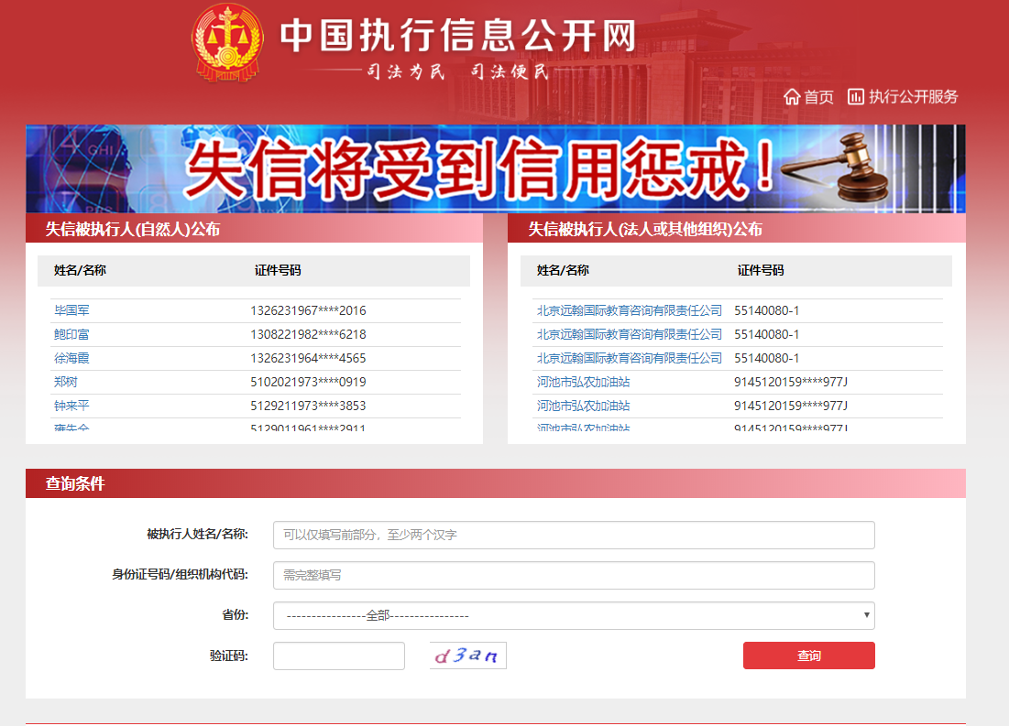
查询示范 2：重大税收违法失信主体（信用中国）
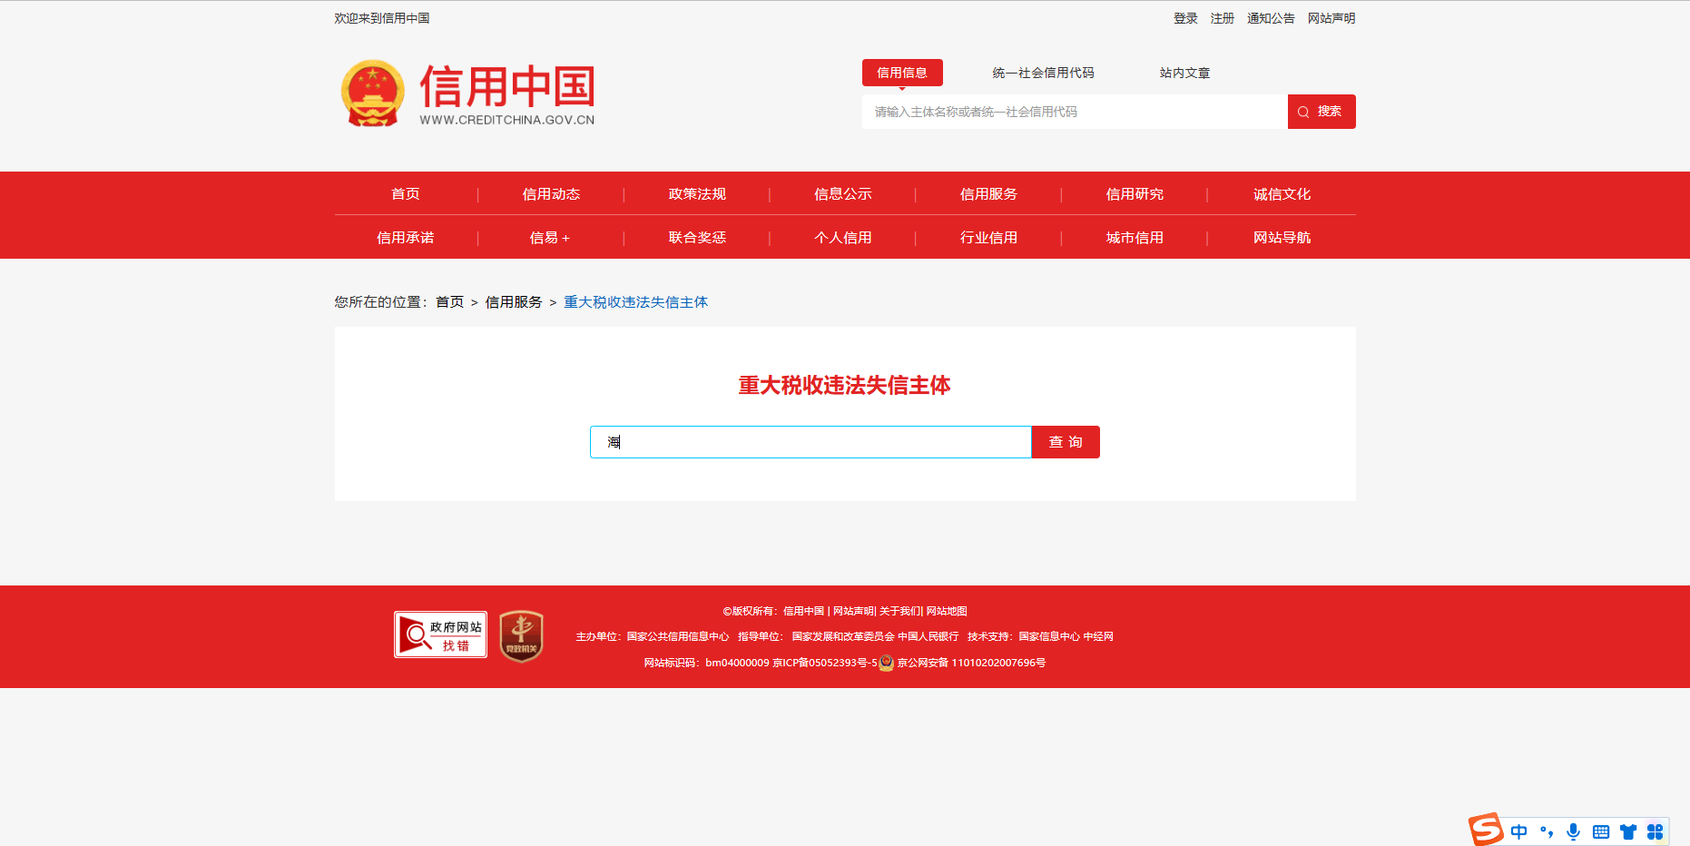

查询示范 3：政府采购严重违法失信行为记录名单（信用中国）
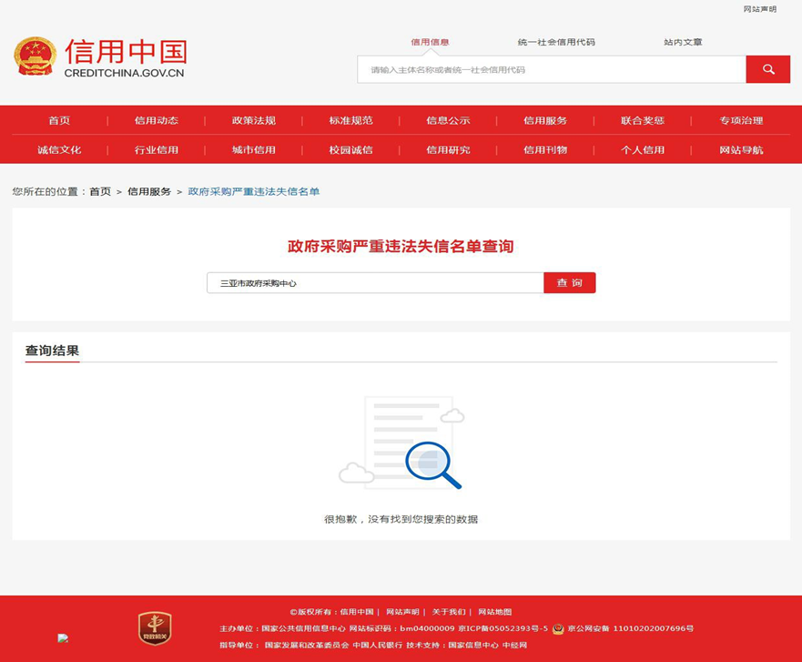
查询示范 4：政府采购严重违法失信行为记录名单（中国政府采购网）
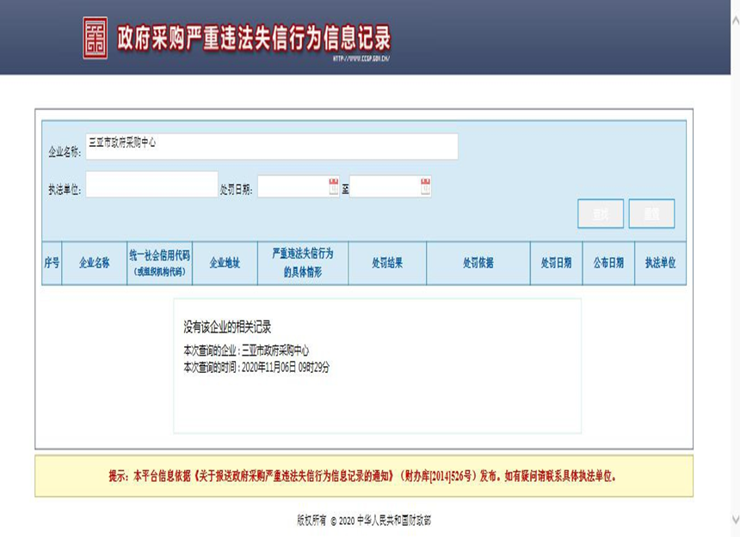
查询示范 5：信用报告（信用中国）
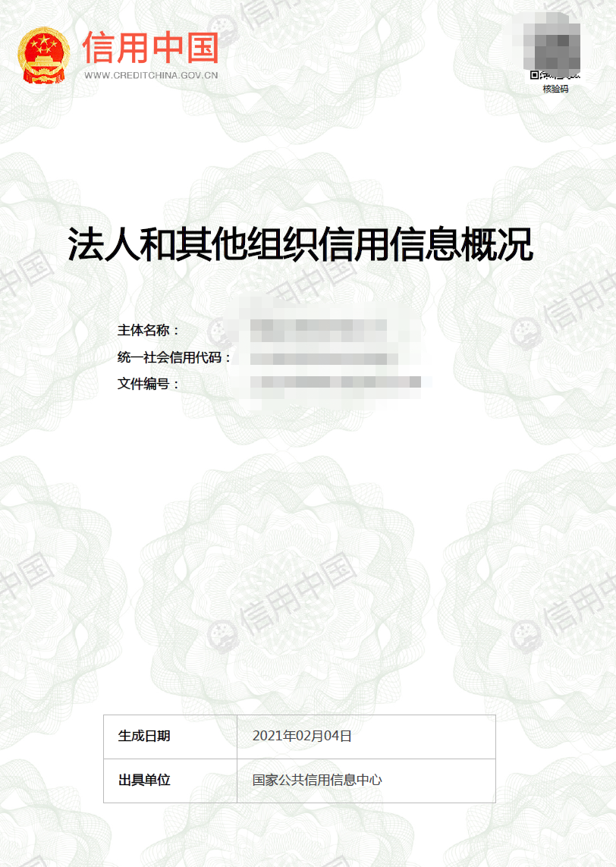
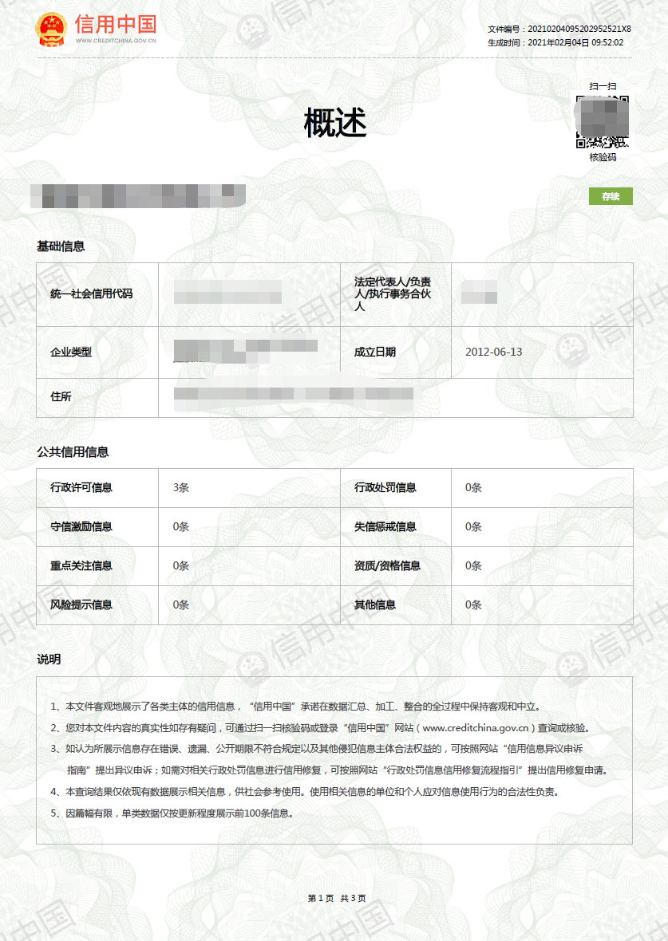
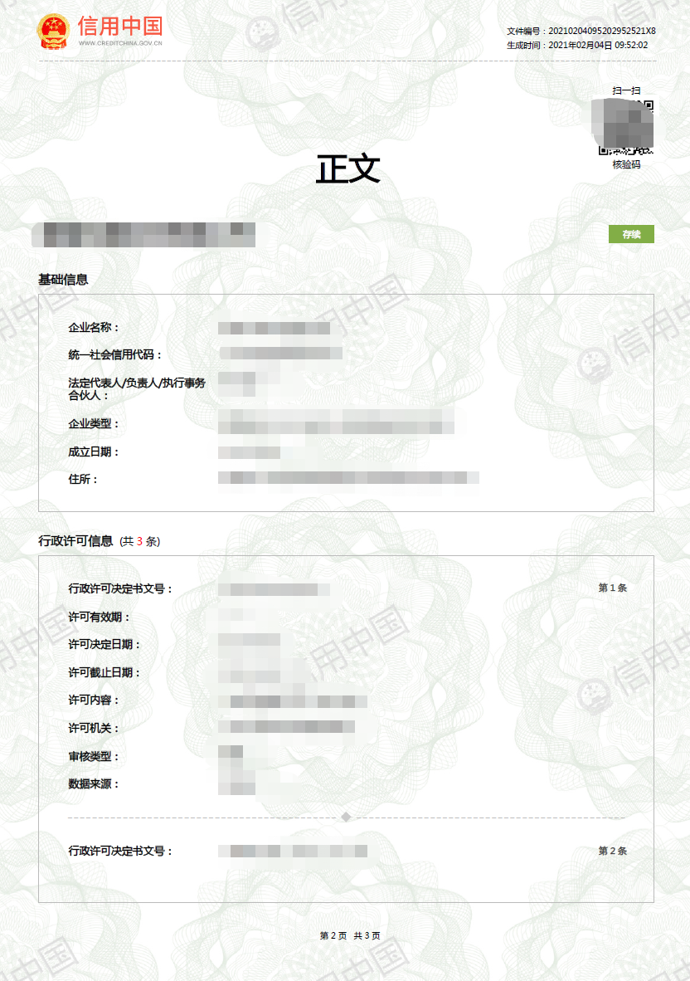
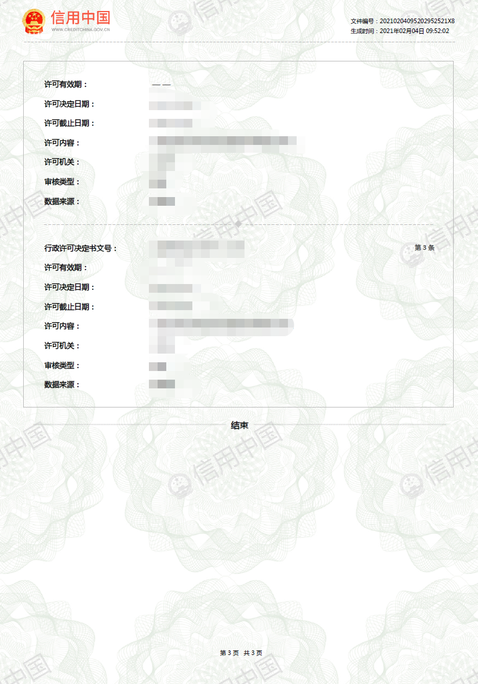

社保缴纳凭证及纳税凭证

提供2023年以来任意一个月缴纳社保凭证及纳税凭证（格式自拟）

